МИНИСТЕРСТВО ОБРАЗОВАНИЯ РЕСПУБЛИКИ БЕЛАРУСЬ

Учреждение образования «БЕЛОРУССКИЙ ГОСУДАРСТВЕННЫЙ

ТЕХНОЛОГИЧЕСКИЙ УНИВЕРСИТЕТ»

Факультет: Информационных технологий

Кафедра: Программной инженерии

Выполнила: студентка 2 курса 5 группы

специальности ПОИТ Городилина А. С.

**Отчёт**

По дисциплине “Математическое программирование”

На тему “Графический метод решения оптимизационных задач”

Минск

2024

**Лабораторная работа 8. Графический метод решения оптимизационных задач**

**Цель работы:** Освоить решение задач графическим методом.

**Ход Работы**

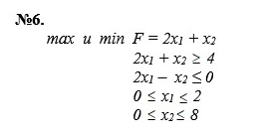

Определяем область допустимых решений т.е. решаем графически систему неравенств. Для этого строим каждую прямую и определяем полуплоскости, заданные неравенствами.

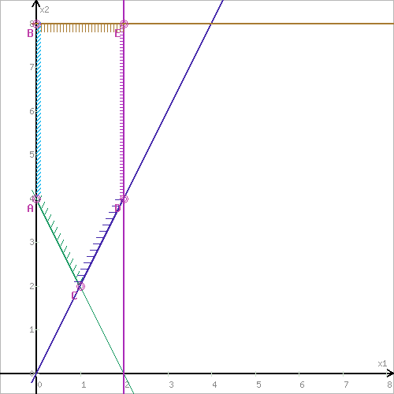

Пересечением полуплоскостей будет являться область, координаты точек которого удовлетворяют условию неравенствам системы ограничений задачи.  
Обозначим границы области многоугольника решений.



Рассмотрим целевую функцию задачи F = 2x1+x2 → min. Построим прямую, отвечающую значению функции F = 2x1+x2 = 0. Вектор-градиент, составленный из коэффициентов целевой функции, указывает направление максимизации F(X). Начало вектора – точка (0; 0), конец – точка (2;1). Будем двигать эту прямую параллельным образом. Поскольку нас интересует минимальное решение, поэтому двигаем прямую до первого касания обозначенной области. На графике эта прямая обозначена пунктирной линией.

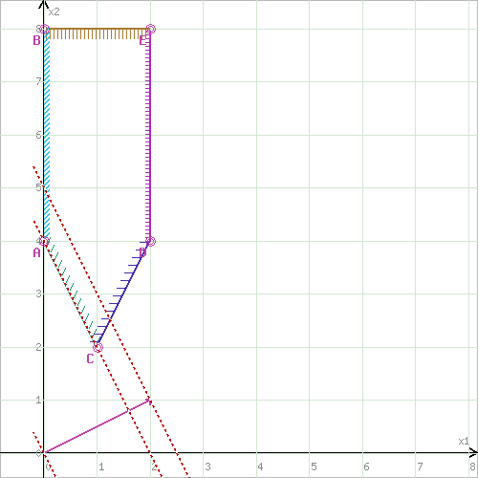

Прямая **F(x) = const** пересекает область в точке B. Так как точка B получена в результате пересечения прямых 2x1+x2=4 и x1 = 0, то ее координаты удовлетворяют уравнениям этих прямых:

2x1+x2=4  
x1=0  
Решив систему уравнений, получим: x1 = 0, x2 = 4

Откуда найдем минимальное значение целевой функции:

F(x) = 2*0 + 1*4 = 4

Рассмотрим целевую функцию задачи F = 2x1+x2 → max. Построим прямую, отвечающую значению функции F = 2x1+x2 = 0. Вектор-градиент, составленный из коэффициентов целевой функции, указывает направление максимизации F(X). Начало вектора – точка (0; 0), конец – точка (2;1). Будем двигать эту прямую параллельным образом. Поскольку нас интересует максимальное решение, поэтому двигаем прямую до последнего касания обозначенной области. На графике эта прямая обозначена пунктирной линией.

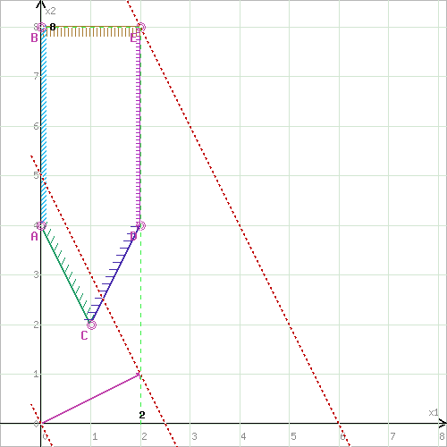

Прямая F(x) = const пересекает область в точке E. Так как точка E получена в результате пересечения прямых (3) и (4), то ее координаты удовлетворяют уравнениям этих прямых:

x1=2

x2=8  
Решив систему уравнений, получим: x1 = 2, x2 = 8

Откуда найдем максимальное значение целевой функции:

F(x) = 2*2 + 1*8 = 12

**Вывод:** в ходе выполнения лабораторной работы был составлен структурный и календарный план создания облачного хранилища. Кроме того, был составлен сетевой график и найден критический путь.